|  |  |
| --- | --- |
|  | **Desarrollar**  **Álgebra de Boole Logisim** |
| Complete los siguientes enunciados según las indicaciones del docente. | |

**Instrucciones**

1. Abra el ejecutable de Logisim.
2. Cree un nuevo proyecto para cada circuito.
3. Indique el valor de salida y adjunte una imagen del desarrollo del circuito.

**Circuitos**

|  |  |
| --- | --- |
| **Imagen** | **Salida** |
|  | 0 |

|  |  |
| --- | --- |
| **Imagen** | **Salida** |
|  | 1 |

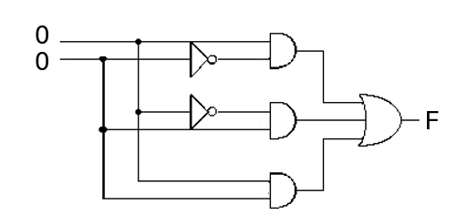

|  |  |
| --- | --- |
| **Imagen** | **Salida** |
|  | 0 |